Содержание
Введение 3
Раздел 1 Проектирование базы данных 5
1.1 Описание предметной области 5
1.2 Инфологическое моделирование 6
1.3 ER-моделирование 8
1.4 Схема данных 10
Раздел 2 Разработка автоматизированной информационной системы для записи в модельное агентство DaniLina MODELS 12
2.1 Характеристика инструментальных средств разработки 12
2.2 Разработка веб-приложения 13
2.2.1 Система управления базами данных 13
2.2.2 Разработка серверной части 14
2.2.3 Разработка клиентской части 29
2.3 Отладка и тестирование веб-приложения 36
Заключение 37
Список использованных источников 38
Приложения 40
Приложение А. Маршруты 40
Приложение Б. Маршруты тестирования API 41
Приложение В. Результаты тестирования 42

Введение

В современном мире информационные технологии играют значительную роль во многих сферах деятельности, включая сферу модельного бизнеса.
Актуальность темы дипломной работы «Разработка серверной части веб-приложения для записи в модельное агентство DaniLina MODELS» заключается в упрощении процесса записи и взаимодействия с клиентами, а также в повышении эффективности работы модельного агентства.
Предметом исследования является разработка серверной и клиентской части веб-приложения, а также особенности работы с заявками и пользователями в рамках модельного агентства.
Объектом исследования является модельное агентство DaniLina MODELS – запись в агентство.
Целью данного дипломного проекта является разработка серверной, а также клиентской части веб-приложения для модельного агентства DaniLina MODELS, которое будет включать в себя регистрацию новых клиентов, управление их данными, обработку заявок на участие в кастингах и размещение информации о проведённых мероприятиях.
Для достижения поставленной цели необходимо решить следующие задачи:
- реализовать основные функции серверной, а также клиентской части приложения, такие как регистрация клиентов, управление их данными, обработка заявок на участие в кастингах и размещение информации о проведённых мероприятиях;
- протестировать разработанное приложение и выявить возможные ошибки и недоработки;
- провести анализ результатов тестирования и внести необходимые изменения в код приложения;

В результате выполнения дипломного проекта будет разработано веб-приложение для модельного агентства DaniLina MODELS, которое обеспечит автоматизацию процессов работы с клиентами и упростит создание заявок в для записи в модельное агентство.

Раздел 1 Проектирование базы данных

Описание предметной области
Предметная область дипломного проекта связана с разработкой серверной, а также клиентской части веб-приложения для модельного агентства DaniLina MODELS. В рамках проекта необходимо создать базу данных, которая будет содержать информацию о моделях, их портфолио, контакты и другие необходимые данные.
Модели могут регистрироваться в агентстве, загружать свои фотографии и информацию о себе, а также просматривать доступные вакансии и связываться с потенциальными работодателями. Агентство, в свою очередь, будет использовать базу данных для хранения информации о моделях, организации работы с ними и предоставления доступа к этой информации заинтересованным сторонам, таким как рекрутёры, клиенты и другие агентства.
База данных должна быть спроектирована с учётом требований безопасности, надёжности и удобства использования. Также необходимо предусмотреть возможность интеграции с другими системами и сервисами, которые могут понадобиться для работы модельного агентства, такими как CRM-система, платёжные системы и системы управления контентом. Для реализации данной базы данных необходимо выбрать подходящую СУБД, которая обеспечит высокую производительность и безопасность.
Рекомендуется использовать реляционную базу данных, такую как PostgreSQL или MySQL, что позволит эффективно структурировать данные и легко выполнять запросы для извлечения необходимой информации. Важно учитывать требования к масштабируемости, чтобы база данных могла адаптироваться к растущему числу моделей и работодателей.

Проектирование структуры базы данных должно включать таблицы для хранения информации о моделях, их портфолио, контактах, а также доступных вакансиях и обратной связи от работодателей. Каждая таблица должна содержать необходимые атрибуты и связи между ними, чтобы облегчить процесс поиска и фильтрации данных. Кроме того, необходимо предусмотреть механизмы для загрузки и хранения изображений, что требует оптимизации хранилища и обработки данных.
Безопасность данных является ключевым аспектом разработки. Для защиты информации следует внедрить аутентификацию и авторизацию пользователей, а также шифрование данных. Регулярные резервные копии позволят предотвратить потерю данных в случае сбоев. Интеграция с внешними системами должна осуществляться через API, чтобы упростить обмен данными и поддерживать высокую степень взаимодействия. Для успешного функционирования веб-приложения необходима интеграция всех модулей в единую систему, что позволит обеспечить эффективное взаимодействие между пользователями и администрацией модельного агентства. Каждое из перечисленных направлений должно быть четко классифицировано и своевременно обновляться, что улучшит общий пользовательский опыт и ускорит процесс обработки заявок.
Весь процесс взаимодействия должен быть интуитивно понятным и доступным, соответственно, разработки ориентированы на удобство пользователей. Привлечение новых клиентов и удержание текущих модели зависит от профессионализма команды, и поэтому акцент на обучении и развитии сотрудников является ключевым фактором успешной работы агентства DaniLina MODELS.

Инфологическое моделирование
Инфологическое моделирование нацелено на создание удобных для человека методов представления и сбора информации, которая будет храниться в разрабатываемой базе данных.
Для построения инфологической модели данных используется естественный язык, однако его нельзя применять в чистом виде из-за сложности компьютерной обработки текстов и многозначности языка. Инфологическая модель отражает потоки информации, сущности и их взаимосвязи в конкретной области.
В этой модели обозначаются связи между различными сущностями. Сущность представляет собой уникальный объект, информацию о котором необходимо сохранить. Связь означает ассоциацию нескольких сущностей для поиска одной из них по значениям других. База данных может включать неограниченное количество сущностей и связей, что усложняет инфологические модели.
Атрибут описывает характеристику сущности и должен иметь уникальное название для данного типа. Ключ – это минимальный набор атрибутов, позволяющий идентифицировать экземпляр сущности. Связи могут быть: один-к-одному, один-ко-многим и многие-ко-многим.
Основная цель инфологического моделирования – оптимизация методов сбора и представления информации в базе данных, что и было достигнуто в данном дипломном проекте с разработкой таблиц.
Для успешного функционирования веб-приложения необходима интеграция всех модулей в единую систему, что позволит обеспечить эффективное взаимодействие между пользователями и администрацией модельного агентства. Каждое из перечисленных направлений должно быть четко классифицировано и своевременно обновляться, что улучшит общий пользовательский опыт и ускорит процесс обработки заявок.
Дополнительно, модуль аналитики поможет администрации в принятии стратегических решений на основе собранных данных о клиентах и моделях.
При работе над данным дипломным проектом была создана инфологическая модель, представленная на рисунке 1.

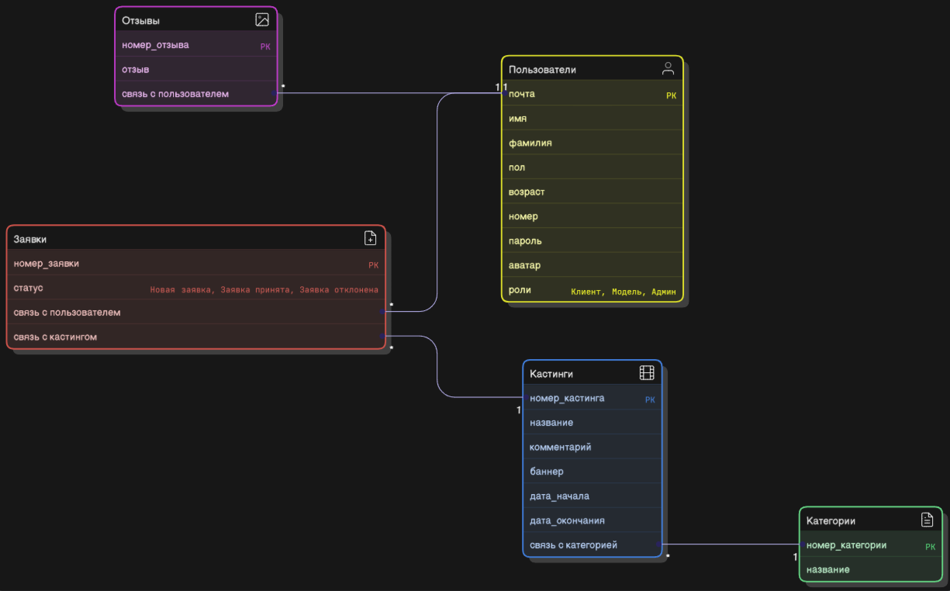Рисунок 1 – Инфологическая модель
Весь процесс взаимодействия должен быть интуитивно понятным и доступным, соответственно, разработки ориентированы на удобство пользователей. Привлечение новых клиентов и удержание текущих модели зависит от профессионализма команды, и поэтому акцент на обучении и развитии сотрудников является ключевым фактором успешной работы агентства DaniLina MODELS.

ER-моделирование
ER-моделирование (Entity-Relationship Model) – это метод моделирования данных, который используется для создания концептуальной модели базы данных.
В дипломной работе по разработке серверной части веб-приложения для модельного агентства DaniLina MODELS ER-моделирование будет использоваться для определения основных сущностей и связей между ними.

Необходимо выполнить следующие шаги:
- Определить основные сущности: пользователи, модели, кастинги, заявки, посты, фото.
- Установить связи между сущностями: например, модель может иметь несколько фотографий и постов, агентство может проводить кастинги с моделями и так далее.
- Создать ER-диаграмму, которая наглядно отображает отношения между сущностями и связями между ними.
- Проанализировать полученную ER-диаграмму и убедиться в корректности определения сущностей и связей между ними.
В результате анализа требований к системе были выделены основные сущности, каждая из которых играет ключевую роль в функционировании модельного агентства. Сущность «Пользователи» включает в себя как моделей, так и администратора, позволяя каждому из них взаимодействовать с платформой. Модели имеют свои атрибуты, такие как имя, почта, аватар, фотографии, что является важной информацией для кастингов и заявок.
Сущность «Кастинги» представляет собой мероприятия, проводимые агентством для отбора моделей для различных проектов. Каждое кастинг-событие может быть связано с одной или несколькими моделями, которые подают заявки на участие. Это создает связь «многие-ко-многим» между моделями и кастингами, что требует дополнительной сущности «Заявки» для управления этим процессом.
Кроме того, сущности «Посты» и «Фото» дополняют модель, позволяя отображать активность моделей в сети. Посты могут быть связаны с моделями, делая возможным создание персональных страниц с актуальной информацией и визуальным контентом.
Таким образом, ER-моделирование позволяет чётко структурировать данные, обеспечивая эффективное взаимодействие между всеми участниками платформы.

При работе над данным дипломным проектом была создана ER диаграмма, представленная на рисунке 2.
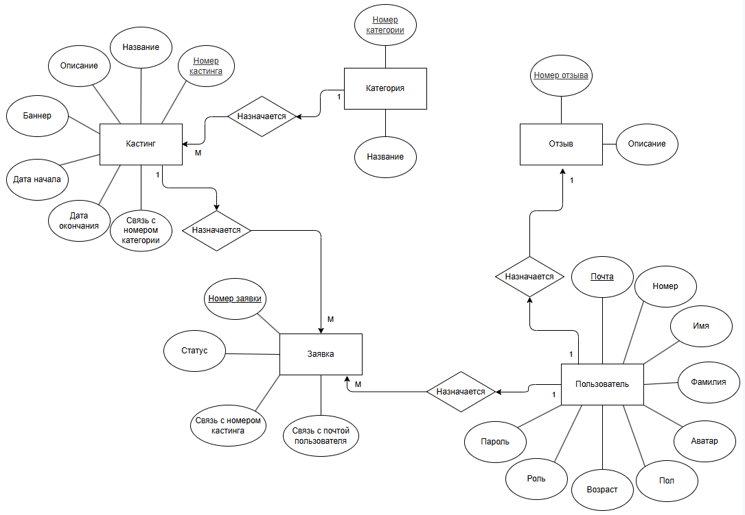
Рисунок 2 – ER Модель

Схема данных
Схема данных для модельного агентства DaniLina MODELS позволяет эффективно управлять взаимодействиями между пользователями, постами и кастингами.
Пользователи могут быть различного уровня – что создает гибкость управления аккаунтами и правами доступа.
Каждой роли соответствуют определенные функции, позволяющие контролировать контент и процесс регистрации на кастинги.
Схема данных модельного агентства DaniLina MODELS (Рисунок 3), представляет собой комплексную структуру, которая демонстрирует взаимосвязи между различными сущностями внутри агентства. Основными компонентами схемы являются модели, клиенты, проекты и агентства.

Каждая из этих сущностей играет важную роль в организации работы и управлении данными.
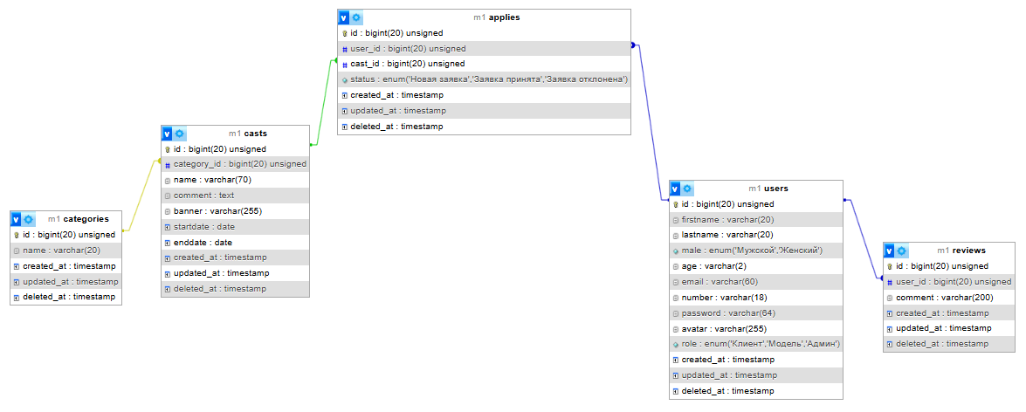
Рисунок 3 – Схема данных модельного агентства DaniLina MODELS.

Раздел 2 Разработка автоматизированной информационной системы для записи в модельное агентство DaniLina MODELS

Характеристика инструментальных средств разработки
PHP – это популярный язык программирования, который широко используется для разработки веб-приложений. Он обладает рядом преимуществ, которые делают его подходящим выбором для дипломного проекта:
Простота изучения. PHP имеет простой синтаксис, который легко понять и изучить. Это позволяет сосредоточиться на разработке приложения, а не на изучении языка.
Большое сообщество разработчиков. PHP имеет большое сообщество разработчиков, которые создают библиотеки, фреймворки и другие инструменты, которые могут быть полезны при разработке приложения.
Широкая поддержка. PHP поддерживается большинством хостинг-провайдеров, что упрощает размещение приложения в сети.
Гибкость. PHP позволяет создавать приложения различной сложности и функциональности. Это делает его подходящим выбором для дипломного проекта, который может иметь различные цели и задачи.
Скорость разработки. PHP предоставляет набор инструментов и функций, которые позволяют ускорить процесс разработки. Это особенно полезно для дипломных проектов, которые имеют сжатые сроки выполнения.
Кроме того, PHP является открытым исходным кодом, что позволяет свободно использовать его для разработки приложений. Это делает его доступным для всех разработчиков, независимо от их бюджета.
Все эти преимущества делают PHP подходящим выбором для дипломного проекта.

Разработка веб-приложения
- Система управления базами данных
Система управления базами данных (СУБД) – это набор инструментов, которые позволяют удобно управлять базами данных: удалять, добавлять, фильтровать и находить элементы, менять их структуру и создавать резервные копии.
Для разработки базы данных для модельного агентства «DaniLina MODELS» я использовал MySQL, учитывая специфические требования и функции, нужные для эффективного управления данными.
В первую очередь, была создана структура базы данных, включающая таблицы для моделей, клиентов, кастингов и постов. Это позволило организовать информацию в удобном и логичном виде, что упростило дальнейшую работу с данными.
Не менее значимой является возможность работы с большими объемами неструктурированных данных, такими как текст, изображения или видео. СУБД, поддерживающие MySQL решения, помогают организациям эффективно управлять разнообразными типами данных, что открывает новые горизонты для инновационных приложений и сервисов.
Таким образом, современные СУБД играют ключевую роль в управлении данными, обеспечивая надежность, безопасность и адаптивность к изменениям рынка.
Эти характеристики делают их важным инструментом для успешного ведения бизнеса в эпоху цифровизации. Ограничения на значения атрибутов в базе данных играют ключевую роль в обеспечении целостности данных. Явные указания допустимых значений помогают предотвратить ошибки, связанные с вводом некорректной информации.

Например, атрибут «Статус заявки» может иметь фиксированные значения, такие как «Ожидает», «Принят», «Отклонен». Это позволяет структуре данных оставаться однородной и делает её проще для понимания и анализа.
Метод ключа является основой для идентификации сущностей в реляционных базах данных. Уникальные ключи, как правило, обеспечивают наличие атрибутов, которые не могут повторяться, что критично для правильной работы с данными. Определение первичного ключа позволяет эффективно выполнять операции поиска, обновления и удаления, не создавая дубликатов записей.
Ограничения по типу связи принципиально важны для корректного моделирования отношений между сущностями. Установление кардинальных чисел, таких как 1:1, 1:M или M:N, описывает, сколько экземпляров одной сущности может быть связано с экземпляром другой, что влияет на структуру базы данных и её проходимость.
Наконец, ограничения по существованию помогают контролировать жизненный цикл данных. Определяя, насколько обязательна связь между сущностями, можно избежать появления «сиротских» записей, которые не имеют соответствующих элементов в других таблицах. Это в свою очередь поддерживает целостность и консистентность данных в системе.
- Разработка серверной части
Laravel – это бесплатный фреймворк для быстрой разработки веб-приложений на PHP. Это значит, что все инструменты уже под капотом и ничего не нужно придумывать самому – просто брать и делать.
Современная архитектура. В Laravel встроена современная архитектура, включая шаблон MVC (Model-View-Controller).
Вместо того чтобы определять всю логику обработки запросов как замыкания в файлах маршрутов (Приложение А), вы можете организовать это поведение с помощью классов «контроллеров». Контроллеры могут сгруппировать связанную логику обработки запросов в один класс.
Для разработки серверной части на Laravel, были использованы следующие компоненты:
- Migrations – необходимый компонент для создания таблиц базы данных.
Было создано несколько миграций – users (Рисунок 4), categories (Рисунок 5), casts (Рисунок 6), applies (Рисунок 7), reviews (Рисунок 8).
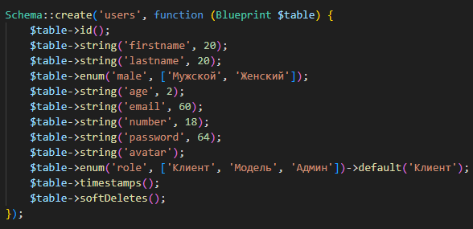
Рисунок 4 – Миграция users
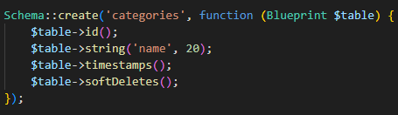
Рисунок 5 – Миграция categories

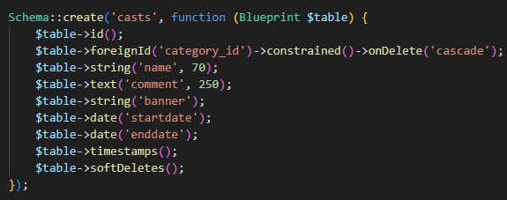
Рисунок 6 – Миграция casts
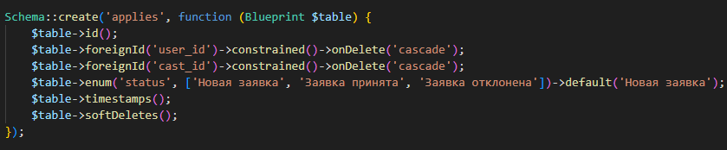
Рисунок 7 – Миграция applies
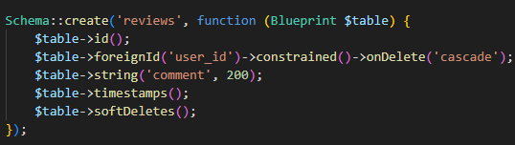
Рисунок 8 – Миграция reviews
- Requests – необходимы для обработки и управления входящими HTTP-запросами, позволяя легко получать данные, проверять их и выполнять валидацию.
Было создано несколько запросов для валидации данных:
- add_cast (Рисунок 09),
- add_category (Рисунок 10),
- add_post (Рисунок 11),
- authUser (Рисунок 12),
- create_user (Рисунок 13),
- edit_cast (Рисунок 14),
- edit_user (Рисунок 15).
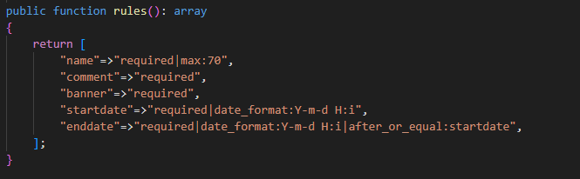
Рисунок 9 – Запрос add_cast
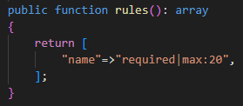
Рисунок 10 – Запрос add_category
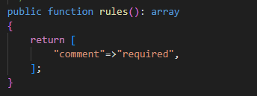
Рисунок 11 – Запрос add_review
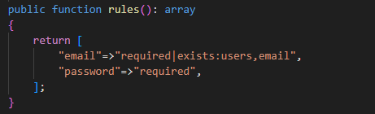
Рисунок 12 – Запрос authUser
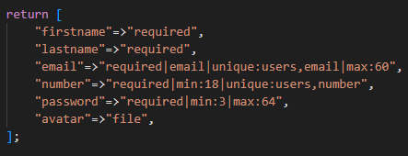
Рисунок 13 – Запрос create_user
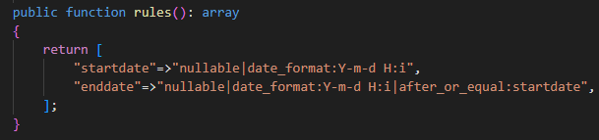
Рисунок 14 – Запрос edit_cast
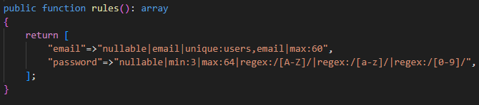
Рисунок 15 – Запрос edit_user
- Models – необходимый компонент для представления сущностей в базе данных, помощи в запросах к базе данных и возврате данных.
Было создано несколько моделей:
- Apply (Рисунок 16),
- Cast (Рисунок 17),
- Category (Рисунок 18),
- Review (Рисунок 19),
- User (Рисунок 20).

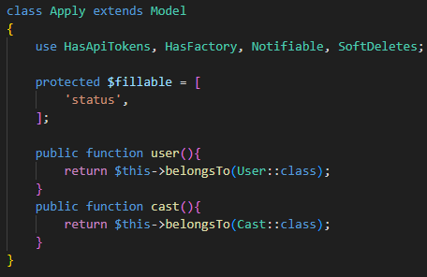
Рисунок 16 – Модель Apply
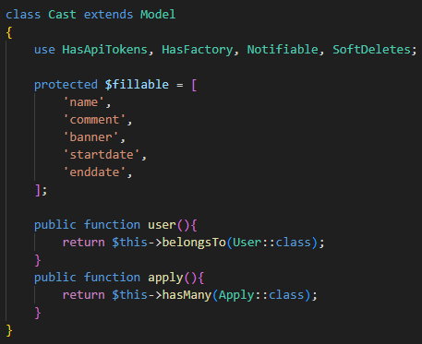
Рисунок 17 – Модель Cast

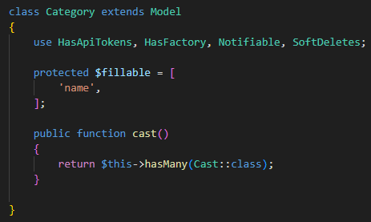
Рисунок 18 – Модель Category
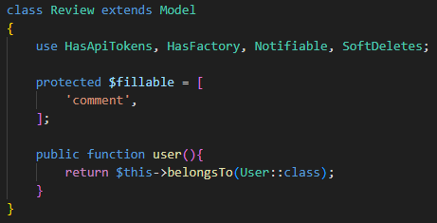
Рисунок 19 – Модель Review
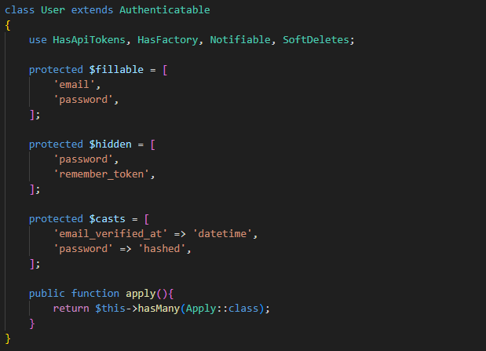
Рисунок 20 – Модель User
- Controllers – классы, которые принимают пользовательский ввод, взаимодействуют с моделями, миграциями и запросами.
Было создано несколько классов – ApplyController, CastController, ReviewController, CategoryController, UserController.
Функции класса ApplyController:
- Вывод всех заявок (Рисунок 21)
- Вывод заявок пользователя (Рисунок 22)
- Вывод заявок авторизированного пользователя (Рисунок 23)
- Создание заявки (Рисунок 24),
- Принятие заявки (Рисунок 25),
- Отклонение заявки (Рисунок 26),
- Удаление заявки (Рисунок 27),
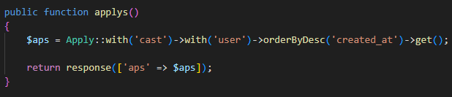
Рисунок 21 – Вывод всех заявок
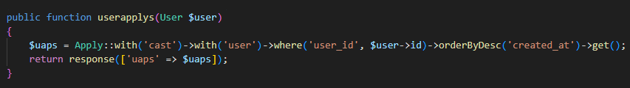
Рисунок 22 – Вывод заявок пользователя
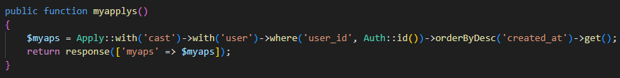
Рисунок 23 – Вывод заявок авторизированного пользователя

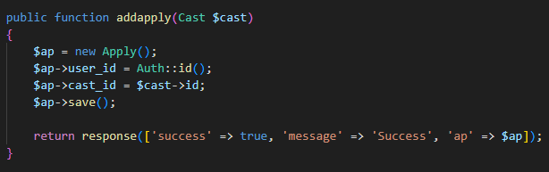
Рисунок 24 – Создание заявки
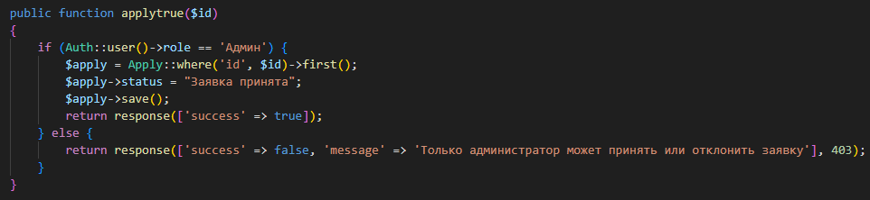
Рисунок 25 – Принятие заявки
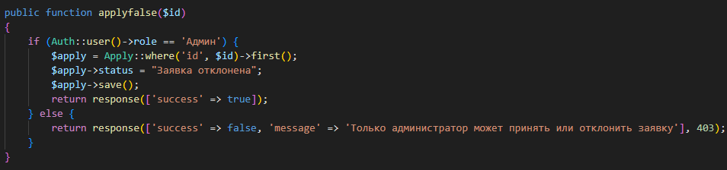
Рисунок 26 – Отклонение заявки
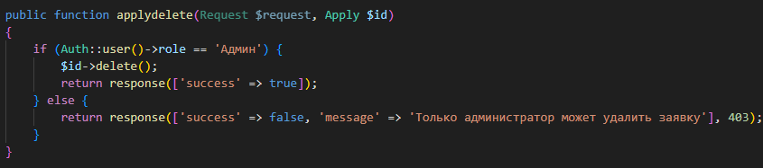
Рисунок 27 – Удаление заявки

Функции класса CastController:
- Вывод всех кастингов (Рисунок 28)
- Вывод определенного кастинга (Рисунок 29)
- Создание кастинга (Рисунок 30),
- Редактирование кастинга (Рисунок 31),
- Удаление кастинга (Рисунок 32),
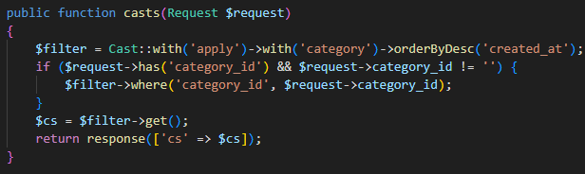
Рисунок 28 – Вывод всех кастингов
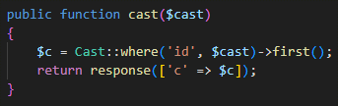
Рисунок 29 – Вывод определенного кастинга
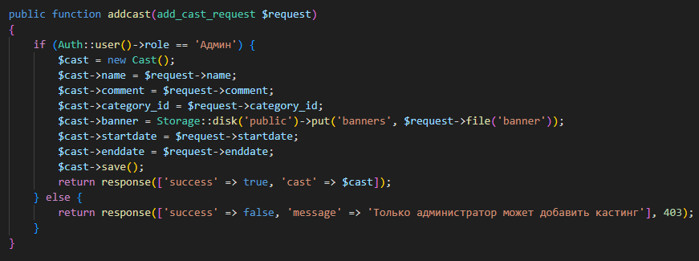
Рисунок 30 – Создание кастинга

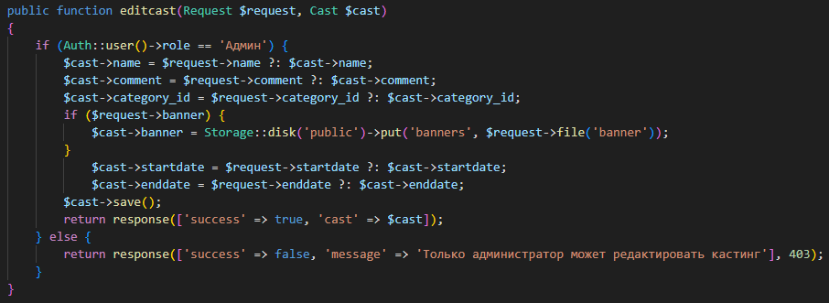
Рисунок 31 – Редактирование кастинга
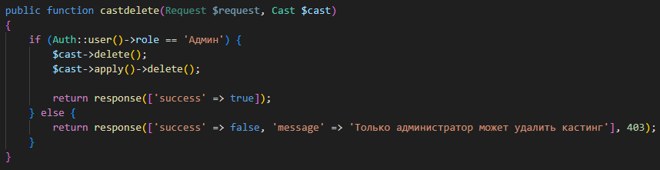
Рисунок 32 – Удаление кастинга
Функции класса ReviewController:
- Вывод всех отзывов (Рисунок 33),
- Вывод отзывов авторизированного пользователя (Рисунок 34),
- Создание отзыва (Рисунок 35),
- Удаление отзыва (Рисунок 36),
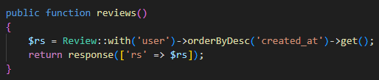
Рисунок 33 – Вывод всех фото
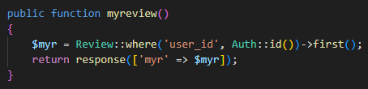
Рисунок 34 – Вывод отзывов авторизированного пользователя
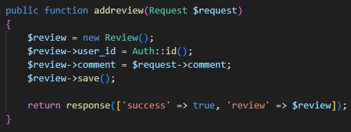
Рисунок 35 – Создание отзыва
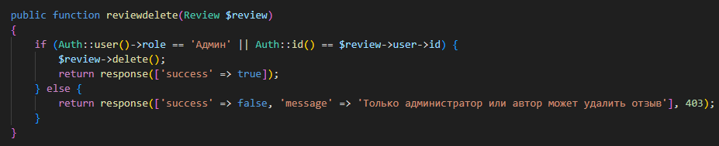
Рисунок 36 – Удаление отзыва
Функции класса CategoryController:
- Вывод всех категорий (Рисунок 37),
- Вывод определенной категории (Рисунок 38),
- Добавление категории (Рисунок 39),
- Редактирование категории (Рисунок 40),
- Удаление категории (Рисунок 41),
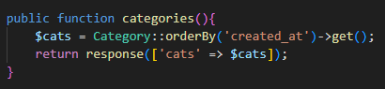
Рисунок 37 – Вывод всех категорий
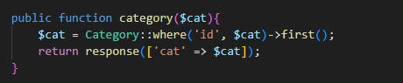
Рисунок 38 – Вывод определенной категории
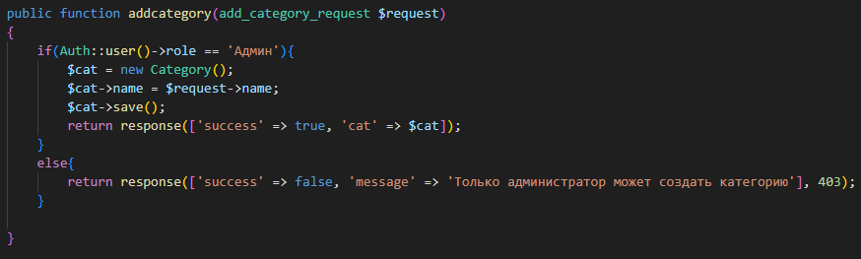
Рисунок 39 – Добавление категории
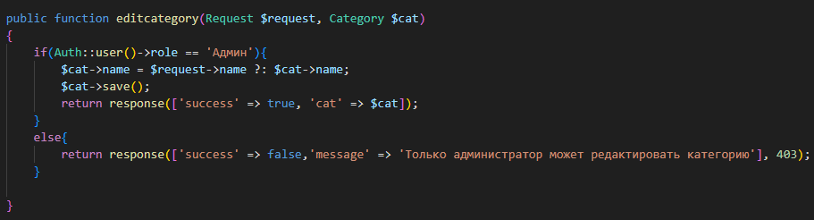
Рисунок 41 – Изменение категории
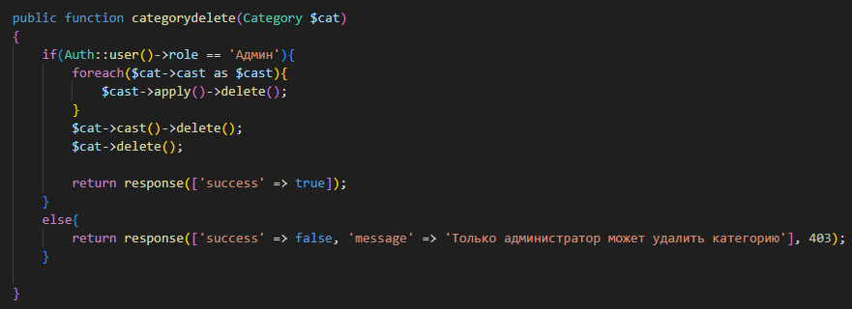
Рисунок 42 – Удаление поста
Функции класса UserController:
- Вывод всех пользователей (Рисунок 43)
- Вывод определенного пользователя (Рисунок 44)
- Регистрация (Рисунок 45),
- Авторизация (Рисунок 46),
- Редактирование пользователя (Рисунок 47),
- Вывод авторизованного пользователя (Рисунок 48),
- Удаление пользователя (Рисунок 49),
- Выход (Рисунок 50)
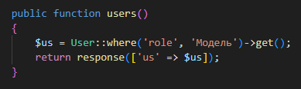
Рисунок 43 – Вывод всех пользователей
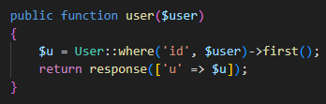
Рисунок 44 – Вывод определенного пользователя
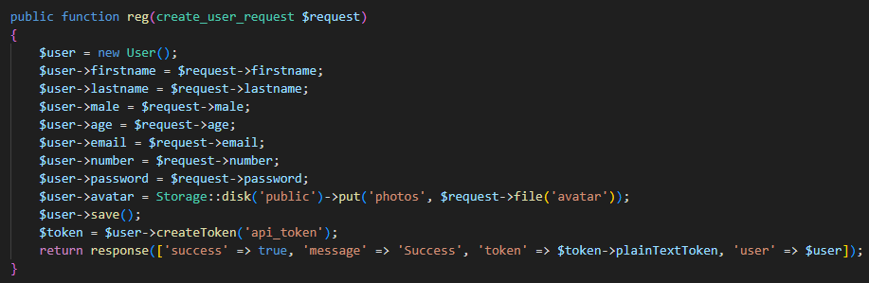
Рисунок 45 – Регистрация
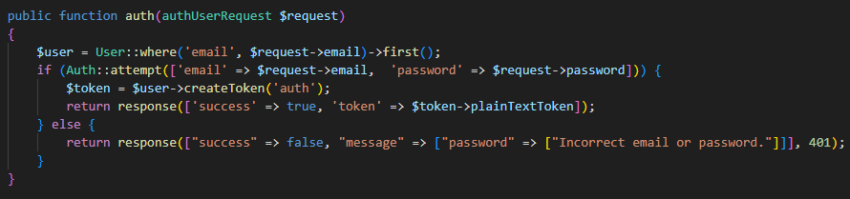
Рисунок 46 – Авторизация
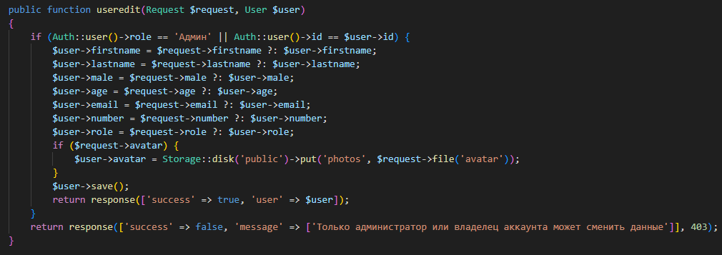
Рисунок 47 – Редактирование пользователя
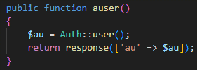
Рисунок 48 – Вывод авторизованного пользователя
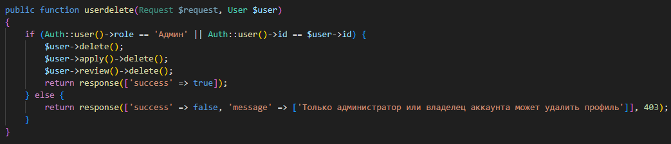
Рисунок 49 – Удаление пользователя
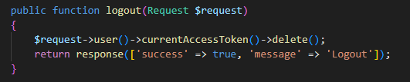
Рисунок 50 – Выход
- Разработка клиентской части
Vue является прогрессивным фреймворком, который предназначен для разработки приложений на языке JavaScript. Он был создан в 2012 году одним из разработчиков, работавших в компании Google.
Этот фреймворк широко используется для создания одностраничных приложений, а также для разработки динамичных и интуитивно понятных пользовательских интерфейсов.
Благодаря своей гибкости и простоте, Vue стал популярным выбором среди разработчиков, стремящихся создавать высококачественные веб-решения.
Области применения Vue чрезвычайно разнообразны. Среди них можно выделить:
- Разработка быстрых и отзывчивых веб-сайтов, а также онлайн-приложений, которые требуют высокой производительности и интерактивности.
- Создание небольших блогов, что позволяет авторам быстро и удобно делиться своим контентом с широкой аудиторией.
- Разработка интернет-магазинов и информационных сервисов, которые обеспечивают пользователям доступ к товарам и услугам в удобной и стильной форме.
- Создание одностраничных приложений (SPA), таких как социальные сети и системы управления контентом (CMS), которые предлагают пользователям плавный и бесшовный опыт использования.
- Разработка адаптивных пользовательских интерфейсов, способных подстраиваться под различные устройства и экраны, обеспечивая оптимальное взаимодействие с пользователями.
- Создание форм обратной связи и онлайн-чатов, что позволяет улучшить коммуникацию между пользователями и владельцами сайтов.
- Разработка личных кабинетов и пользовательских профилей, что дает пользователям возможность управлять своим контентом и настройками в удобном формате.

Vue также обладает множеством преимуществ, которые делают его привлекательным для разработчиков. К числу этих преимуществ можно отнести:
- Высокая скорость разработки, что достигается благодаря наличию готовых решений и компонентов, которые значительно ускоряют процесс создания приложений.
- Небольшой размер файлов самого фреймворка, что позволяет быстро загружать страницы и улучшает общую производительность веб-приложений.
- Многоязычная документация, предоставляющая доступ к материалам на различных языках, что делает фреймворк доступным для разработчиков со всего мира.
- Активное сообщество разработчиков, готовое делиться опытом, помогать решать проблемы и создавать новые решения.
- Возможность создания собственных плагинов, которые позволяют расширять функциональность приложений и адаптировать их под специфические нужды.
- Эффективное взаимодействие с DOM, что дает возможность разработчикам создавать динамические и отзывчивые элементы интерфейса.
- Компонентная разработка с понятным и хорошо организованным кодом, что облегчает поддержание и масштабирование приложений.
- Поддержка серверного рендеринга, что позволяет улучшить производительность и SEO-продвижение веб-приложений.
- Бесплатная лицензия MIT, позволяющая свободно использовать, модифицировать и распространять Vue без каких-либо ограничений.
Bootstrap – это CSS-фреймворк с открытым исходным кодом для создания сайтов и веб-приложений. Разработан на JavaScript, CSS, HTML и Sass.

Существуют несколько основных инструментов и возможностей, которые могут значительно облегчить процесс создания и редактирования контента.
В первую очередь, сетки представляют собой готовые размеры колонок, которые предназначены для упрощения верстки и организации визуальных элементов на странице. Далее, шаблоны предоставляют готовые макеты документов, улучшая тем самым эффективность работы, так как пользователи могут использовать существующие дизайны вместо того, чтобы создавать их с нуля.
Также важной частью являются медиа, которые предоставляют средства для управления изображениями и видео, делая контент более интерактивным и привлекательным.
Таблицы же служат средствами оформления и сортировки данных, что особенно полезно для представления числовой информации.
Формы предоставляют классы для оформления различных форм, необходимых для сбора данных от пользователей.
Важной частью интерфейса являются элементы навигации, которые обеспечивают пользователю удобное взаимодействие с различными функциями приложения.
Наконец, alerts представляют собой диалоговые окна и подсказки, которые информируют пользователей о различных событиях или действиях, происходящих в приложении.
App.vue – это корневой компонент любого Vue приложения. Он является основным контейнером, в который вложены все остальные компоненты приложения.
Для разработки клиентской части на Vue, были использованы следующие компоненты:

- HeaderComponent.vue отображает шапку сайта, на которой имеются кнопки «Главная», «Войти» для не авторизованного пользователя, и кнопки «Профиль», «Выйти» для авторизованного пользователя. Данный компонент, отображается на всех страницах (Рисунок 51);

Рисунок 51 – HeaderComponent.vue
- HomePage.vue – отображает главную страницу, на ней можно обнаружить красивый слайдер с актуальной информацией, список актуальных кастингов, а также список пользователей. (Рисунок 52);
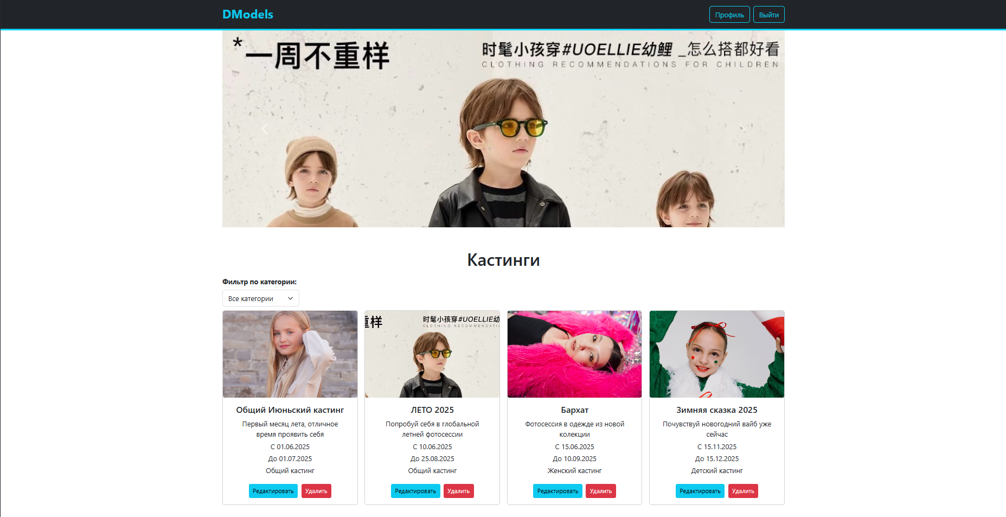
Рисунок 52 – HomePage.vue
- Login.vue – отображает страницу авторизации/регистрации, также данный компонент отображается при редактировании пользователя. (Рисунок 53);
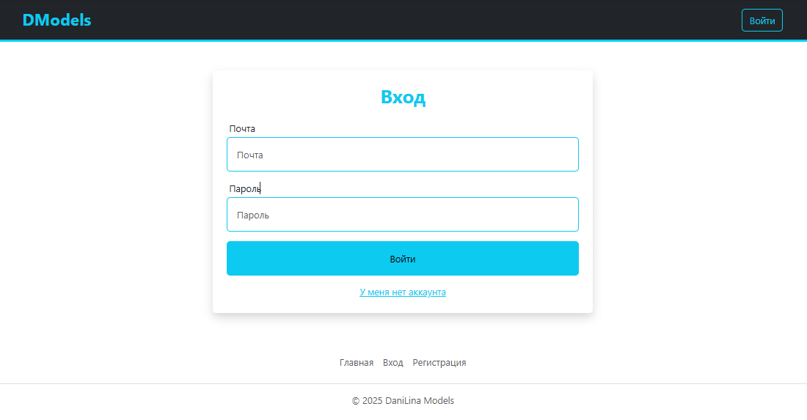
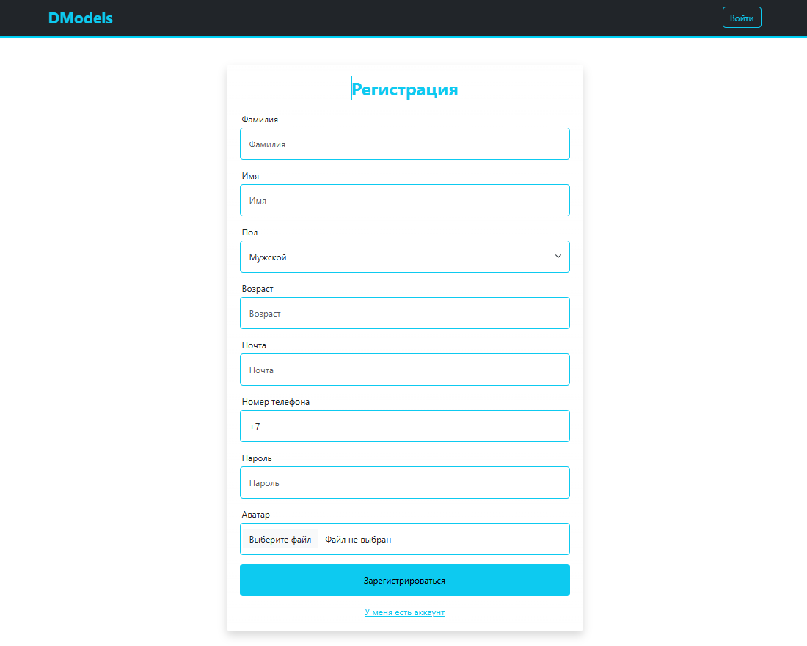
Рисунок 53 – Login.vue
- User.vue – отображает страницу пользователя или профиль, на ней можно просмотреть данные пользователя, а также информацию о откликах на кастинги (Рисунок 54);
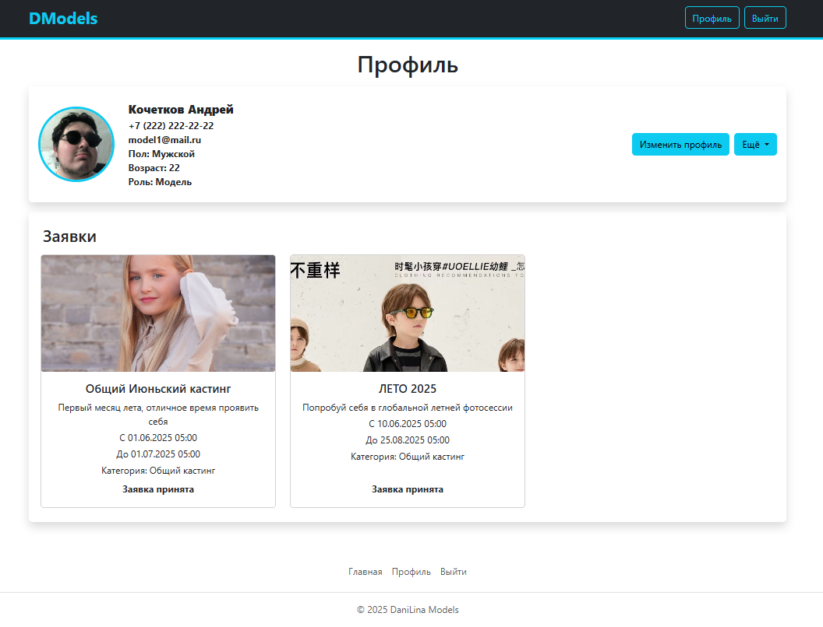
Рисунок 54 – User.vue
- CastControl.vue – отображает страницу добавления и редактирования кастинга. (Рисунок 55);
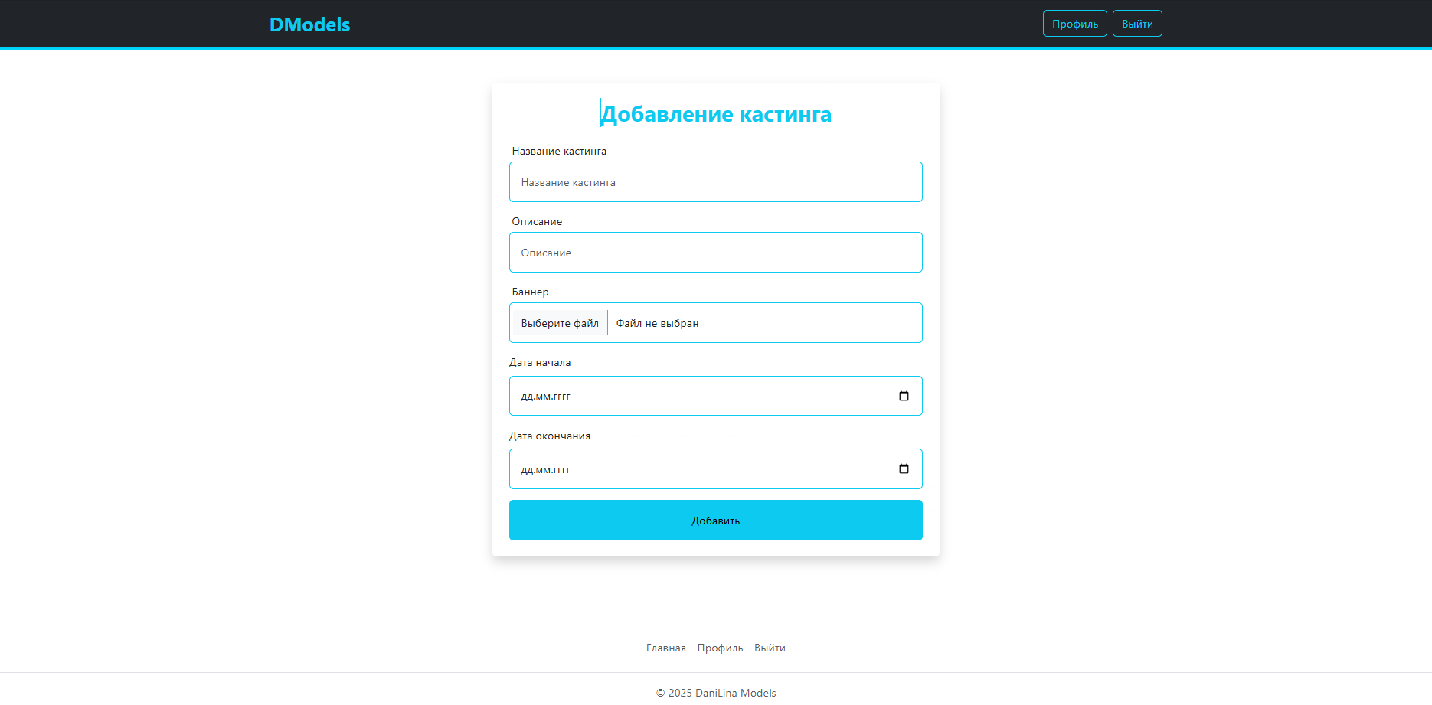
Рисунок 55– CastControl.vue
- PostControl.vue отображает страницу добавления и редактирования поста. (Рисунок 56);

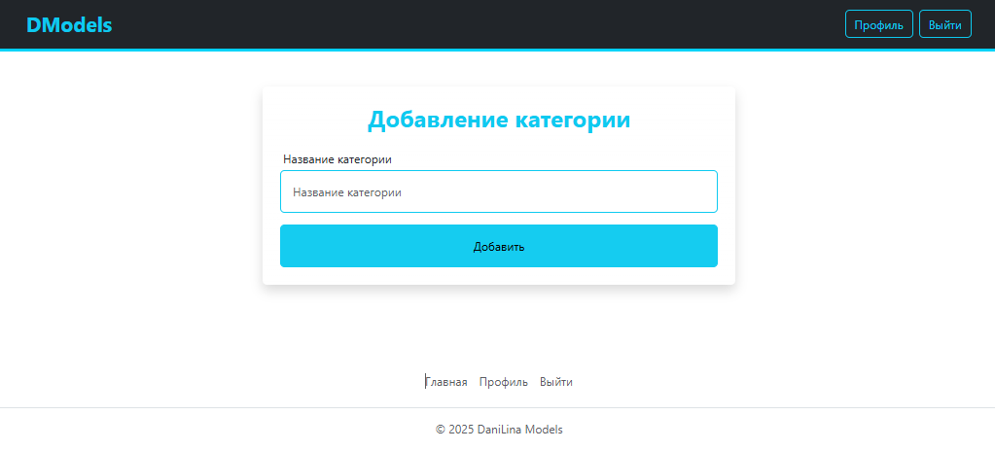
Рисунок 56 – CategoryControl.vue
- FooterComponent.vue отображает подвал сайта, он имеет схожие кнопки с шапкой (Рисунок 57);

Рисунок 57 – FooterComponent.vue

Отладка и тестирование веб-приложения
Для отладки и тестирования веб-приложения я использовал инструмент Postman.
Postman – это инструмент для отладки и тестирования веб-приложения, который помогает системным аналитикам и разработчикам в работе с веб-сервисами и API.
Для отладки в Postman можно использовать консоль, где каждый отправленный запрос логируется с подробностями того, что произошло во время его отправки. Консоль отображает сетевую информацию, заголовки и тело запроса и ответа для каждого запроса, а также любые залогированные сообщения консоли, поступающие из сценариев.

Ещё одна полезная особенность программы – параметризация. Она позволяет работать с переменными при исполнении запросов, что даёт возможность выполнить один и тот же запрос на множестве различных наборов данных.
Для тестирования в Postman была создана коллекция с папками и запросами к серверной части веб-приложения (Приложение Б). У каждого запроса имеется тестирование, написанное на языке программирования JavaScript. Каждый запрос имеет свою валидацию на ошибки.
Если сервер получает необходимый ответ от веб-приложения, в таком случае Postman считает тестирование запроса успешным.
Для полного тестирования была использована функция «Run Collection», она запускает все запросы по очереди. В моем случае, общее тестирование серверной части прошло успешно.

Заключение

В данной работе была поставлена задача разработать клиентскую часть, а также надежную серверную часть, которая обеспечит успешное функционирование записи в модельное агентство DaniLina MODELS.
Для достижение этой задачи в ходе работы была разработана серверная часть веб-приложения для записи в модельное агентство DaniLina MODELS, включающая в себя:
- базу данных;
- систему регистрации и авторизации пользователей;
- добавление, редактирование и удаление кастингов администратором;
- подачу заявки на кастинг;
- загрузку фото;
- добавление, редактирование и удаление постов моделями.
- Проведение тестирования серверной части, направленного на обнаружение возможных недостатков в работе серверной части модельного агентства.
Были изучены технологии и подходы к разработке подобных систем, такие как Laravel, MySQL, Postman и другие.
Результаты тестирования (Приложение В) показали эффективность использования выбранных технологий и подходов для создания подобного рода приложений.
Разработанное веб-приложение соответствует требованиям современного рынка, и может быть использовано для создания полноценной системы процессов приёма заявок от потенциальных клиентов в модельное агентство.

Список использованных источников

- Бенкен Е.С. PHP, MySQL, XML. Программирование для Интернета / Е.С. Бенкен. – М.: БХВ-Петербург, 2021. – 310 c. URL: https://books.4nmv.ru/books/php_mysql_xml_programmirovanie_dlya_interneta_3642958.pdf (дата обращения: 10.12.2024).
- Васильева К. Н., Хусаинова Г. Я. Реляционные базы данных // Colloquium-journal., 2020. – 54 с. URL: https://cyberleninka.ru/article/n/relyatsionnye-bazy-dannyh/ (дата обращения: 18.12.2024).
- Галаган Т. А., Манвелян А. Ю. Разработка веб-приложения «система тестирования» на основе фреймворка Laravel // Вестник Амурского государственного университета. Серия: Естественные и экономические науки. 2019. – 53 с. URL: https://vestnik.amursu.ru/archive/2019/87/razrabotka-veb-prilozheniya-sistema-testirovaniya-na-osnove-frejmvorka-laravel/ (дата обращения: 08.12.2024).
- Гринберг А.С. Vue.js. Разработка современных веб-приложений / А.С. Гринберг. – М.: Диалектика, 2024. – 456 c. URL: https://books.dialektika.ru/vuejs-razrabotka-sovremennyh-veb-prilozheniy/ (дата обращения: 18.06.2025).
- Девис Е.М. Изучаем PHP и MySQL / Е.М. Девис. – М.: Символ-плюс, 2021. – 372 c. URL: https://reallib.org/reader?file=1333311 (дата обращения: 16.12.2024).
- Дронов В. А. Laravel. Быстрая разработка Web-сайтов на PHP / Дронов Владимир Александрович. - М.: БХВ-Петербург, 2023. – 768 c. URL: https://djvu.online/file/m6bdVZC4Ncgip (дата обращения: 13.12.2024).
- Иванов Д.В. Vue.js 3. Разработка современных веб-приложений / Д.В. Иванов. – СПб.: Питер, 2024. – 384 c. URL: (дата обращения: 20.06.2025).
- Колисниченко Д. Н Профессиональное программирование на PHP / Денис Колисниченко. – М.: БХВ-Петербург, 2022. – 416 c. URL: https://djvu.online/file/s7M2l5dTfs1TW (дата обращения: 14.12.2024).
- Ляпин Д.А. PHP – это просто. / Д.А. Ляпин. – М.: БХВ-Петербург, 2022. – 167 c. URL: https://books.4nmv.ru/books/php_-_eto_prosto_3643358.pdf (дата обращения: 12.12.2024).
- Vue.js Documentation. Vue.js Official Guide. – 2025. URL: https://vuejs.org/v3/guide/ (дата обращения: 01.06.2025).
- Vue.js Team. Vue.js Style Guide. – 2025. URL: https://vuejs.org/style-guide/ (дата обращения: 10.06.2025).

Приложения

Приложение А. Маршруты
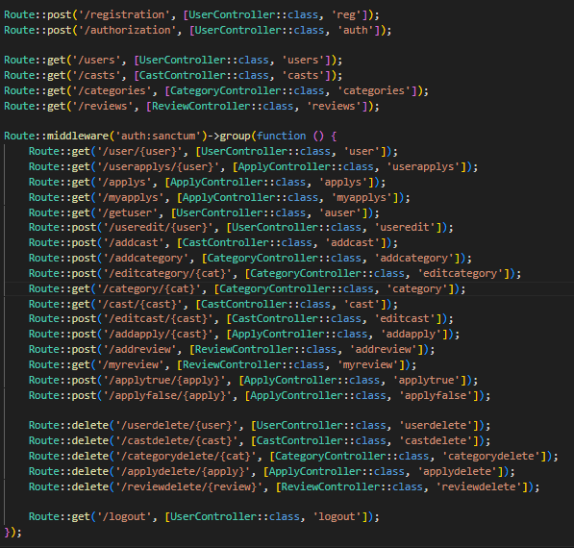

Приложение Б. Маршруты тестирования API
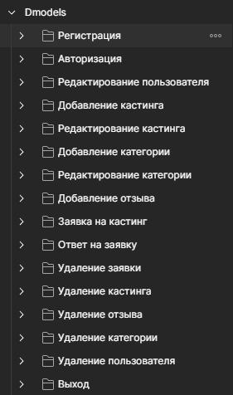

Приложение В. Результаты тестирования
